INEQUAÇÕES DO 1º GRAU
Considere o conjunto Universo = Q

1)

2)

3)

4)

5)

6)

7)

8)
9)

10)
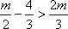
11)
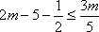
12)
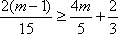
13)
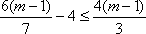
14)
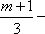
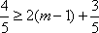
15)

16)

17)

18)
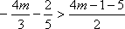
19)

RESPOSTAS

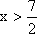
1)
2) S=
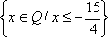
3) S=

4)
5) S=
6) S=
7) S=
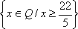
8) S=

9) não existe
10) S=

11) S=
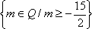
12) S=
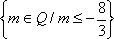
13) S=
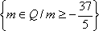
14) S=
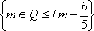
15) S=
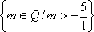
16) S=
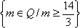
17) S=
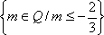
18) S=
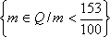
19) S=

